Приложение 1. **ЗУ 61:44:0060305:40, г. Ростов-на-Дону, Железнодорожный район, промзона Заречная, ул. 1-я Луговая 50 Б**

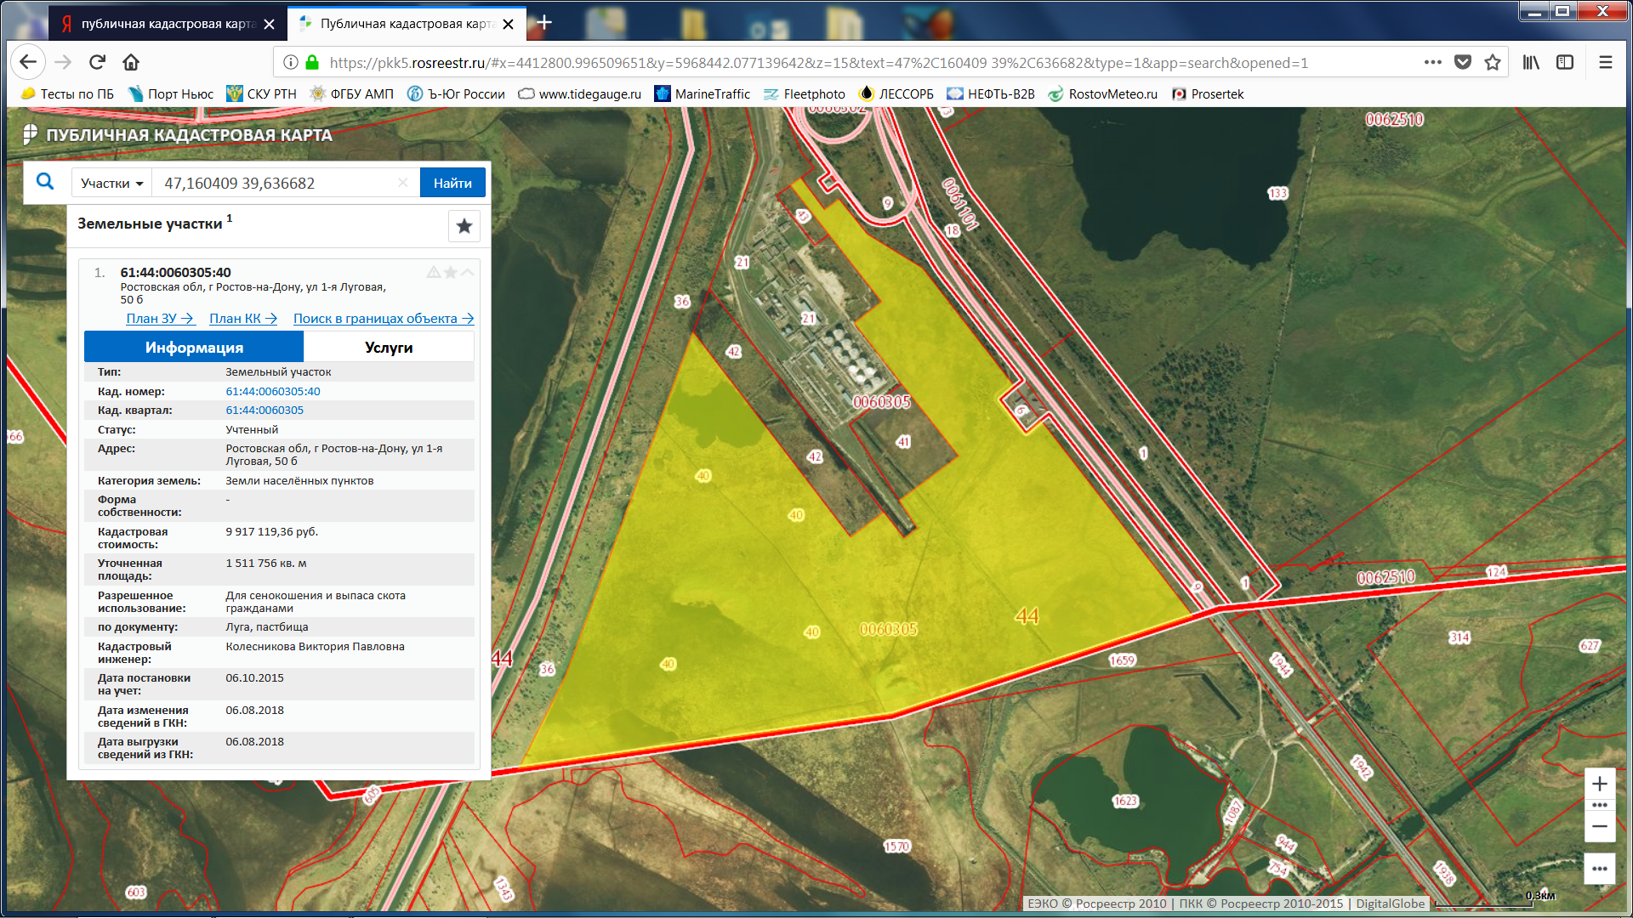

Общая площадь участка. = 1 511 756 кв.м.

Вид работ:

1. Покос травы и вырубка поросли ручным способом где отсутствует возможность обработки участка с/х техникой.
2. **Требуемый объём ручного покоса на участке не менее 400 000 кв.м.**